**KOMPARASI PENINGKATAN PENGETAHUAN ANTARA KELAS YANG MENGGUNAKAN MULTIMEDIA INTERAKTIF *ISPRING* DENGAN KELAS YANG MENGGUNAKAN MEDIA VIDEO PEMBELAJARAN PADA MATA PELAJARAN IPS**

**(Quasi Eksperimen di Kelas V SDN 1 Mangkurayat Wilayah Gugus I Gardawinaya Kecamatan Cilawu Kabupaten Garut)**

**TESIS**

Diajukan untuk Memenuhi Sebagian Syarat

Memperoleh Gelar Magister Pendidikan

Program Teknologi Pendidikan

Oleh :

**DEDE IIP SYARIFAH**

**NIM. 18862001**

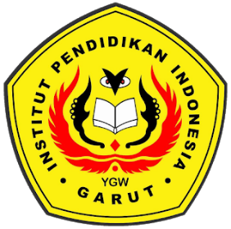

**PROGRAM STUDI TEKNOLOGI PENDIDIKAN**

**KONSENTRASI TEKNOLOGI PEMBELAJARAN**

**SEKOLAH PASCASARJANA**

**INSTITUT PENDIDIKAN INDONESIA**

**GARUT**

**2020**

**COMPARISON OF KNOWLEDGE IMPROVEMENT BETWEEN CLASSES USING *ISPRING* INTERACTIVE MULTIMEDIA WITH CLASSES USING THE VIDEO MEDIA LEARNING ON IPS LESSON**

**(Quasi Experiments in Class V SDN 1 Mangkurayat Region Gugus I Gardawinaya, Garut City)**

**Thesis**

Submitted to Fulfill Some of the Requirements to Obtain a Masters Degree in Education in Technology Learning Programs

By

**DEDE IIP SYARIFAH**

**NIM. 18862001**



**PROGRAM STUDY OF EDUCATION TECHNOLOGY**

**CONCENTRATION IN LEARNING TECHNOLOGY**

**INSTITUTE OF INDONESIA**

**GARUT**

**2020**